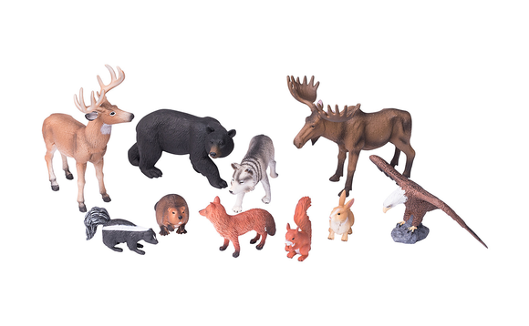**Le 8 février 2021**

|  |  |
| --- | --- |
| http://goumyz.g.o.pic.centerblog.net/2e57d6d3.gifJe lis | **Lecture virtuelle**  <https://mabiblio.pearsonerpi.com/fr/produits>  nom d'usager:   emile2020 (e minuscule)  mot de passe:   Rats2020 (R majuscule)  **RAT DE BIBLIOTHÈQUE NUMÉRIQUE – série Jaune,** *Livrets de lecture 21-22-23-24*  ***Vous pouvez aller sur le site*** [***https://boukili.ca/fr***](https://boukili.ca/fr)  ***Vous pouvez aussi compléter avec les histoires à écouter (lien déposé dans Classroom).*** |
| Mots  Résultats de recherche d'images pour « orthographe clipart »d’orthographe | **Mots à apprendre à écrire (voir cartable d’étude)**  **Les superhéros de l’orthographe au quotidien**  **Liste 18 : je vais, tu vas, il va, elle va, nous allons, vous allez, ils vont, elles vont**  **Mots de première année : la montagne, longue, long, le visage**  **Voici un lien vers une application en ligne pour travailler les mots d’orthographe :**  [**https://www.alloprof.qc.ca/fr/eleves/bv/jeux/conjugo**](https://www.alloprof.qc.ca/fr/eleves/bv/jeux/conjugo) |
| Grammaire  abc-blocks[1] | **Révision des trois verbes suivants : avoir, être et faire**  [**https://www.alloprof.qc.ca/fr/eleves/bv/jeux/conjugo**](https://www.alloprof.qc.ca/fr/eleves/bv/jeux/conjugo)  **Voici un lien vers une application en ligne pour travailler la conjugaison des verbes :**  [**https://www.alloprof.qc.ca/fr/eleves/bv/jeux/conjugo**](https://www.alloprof.qc.ca/fr/eleves/bv/jeux/conjugo)  **Le sac à dos de Tourniquet**  **Le groupe du nom et le nom donneur p.35**  **Votre enfant doit reconnaitre le déterminant, le nom commun et l’adjectif.** |
| http://laclassebleue.fr/wp-content/uploads/2011/04/Math%C3%A9matiques.gifMathématique | **-Je révise les nombres de 600-800.**  Voir cartable étude troisième section feuilles mauves.  * Votre enfant doit savoir lire et écrire les nombres.  - **Pratique des jeux de nombres 11-12-13-14**  (addition /soustraction) *voir* cartable étude troisième section feuilles mauves : Bloc 11A, 12A, 11B, 12B  Pour pratiquer virtuellement les jeux de nombres : <https://www.alloprof.qc.ca/fr/eleves/bv/jeux/fin-lapin-3>  <https://www.alloprof.qc.ca/jeux/meteor/> |
| http://www.aapiv.ch/dessins/dessinsaapiv2/sac_d_ecole.gifDevoirs | * **PRÉSENTATION ORALE: Depuis 2 semaines votre enfant fait une recherche sur un animal de la forêt. Il apportera à la maison lundi, les notes recueillies sur son animal. Le 19 février, il devra présenter son animal à la classe à l’aide de la maquette fabriquée en classe.** * **Correction et signature de la dictée à chaque semaine** * **Activités interactives dans Tourniquet :**   **Module 7- verbe aller**  [**https://mazonecec.com/application/login**](https://mazonecec.com/application/login)**<**   * **Activités interactives dans Nougat :**   **Activités 5-01 5-02 5-03**  [**https://www.iplusinteractif.com/primaire/login**](https://www.iplusinteractif.com/primaire/login) |
| http://www.bibliotheques.ville-grasse.fr/opacwebaloes/Images/Paragraphes/enveloppe.jpg | **Vendredi le 12 février : votre enfant pourra porter des vêtements de couleur rouge, blanc ou rose pour souligner la Saint-Valentin.**  **Merci de votre précieuse collaboration et bonne semaine !**  **J *Les enseignantes de 2e année*** |

